Конформационные изомеры хелатных бис-фенилаланинатов Cu(II)
Галимов М.Н.
Студент, 4 курс бакалавриата
Уфимский университет науки и технологий,
химический факультет, г. Уфа, Россия
E-mail: miras200181@gmail.com
Хелатные фенилаланинсодержащие N,O-комплексы Cu(II) обладают высокой биологической значимостью и применяются в разработке медицинских и лекарственных препаратов, т.к. играют ключевую роль в биохимических реакциях, протекающих в организме. Важным аспектом прогнозирования биологической активности подобных комплексных соединений является установление их структуры и исследование конформационного состава различными физико-химическими методами анализа [1-3].
Помимо цис- и транс-изомерии, для бис-хелатных фенилаланинсодержащих N,O-комплексов Cu(II) характерна структурная конформационная изомерия заместителя при хиральном центре, обусловленная различной ориентацией лигандов в пространстве и относительно друг друга, благодаря разнообразному строению, структуре и физико-химическим свойствам (рис.1).
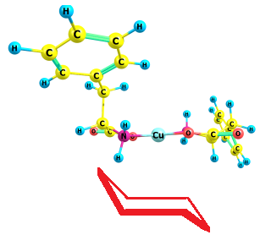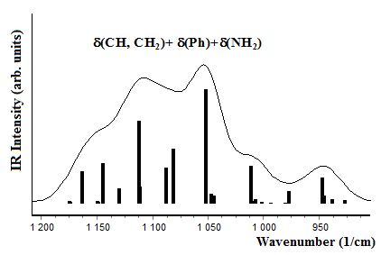 | 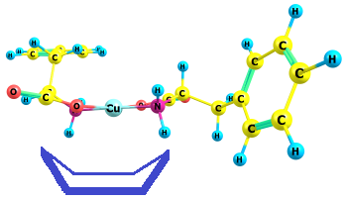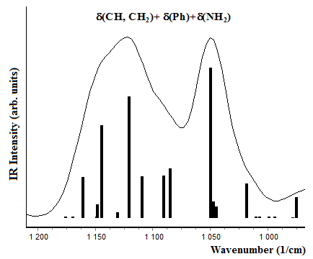
Рис.1. Структура и теоретические ИК спектры бис-фенилаланинатов в области 1120-1020 см⁻¹ для конформеров ta1(S)-te1(S) "кресло" and ta1(R)-te1(S) "ванна"

Методом квантово-химического моделирования (метод M06/6-311+G(d)) установлено, что наиболее энергетически выгодными для фенилаланинсодержащих бис-хелатов Cu(II) являются транс-изомеры. При этом, диастереомеры транс-[Cu(S-phe)₂] (1) и транс-[Cu(S-phe)(R-phe)] (2) имеют существенные различия в области характеристических полос поглощения для частот ν_{as,s}(C=O), ν_{as,s}(C-O), δ(CH,CH₂)+δ(NH₂)+ν(CN), что позволяет интерпретировать их в ИК спектрах (рис.1).
Показано, что для комплекса 1 реализуется конформер ta1(S)-te1(S) (структура «кресло»), а для комплекса 2 конформеры ta1(S)-tа1(R), ta1(S)-te1(R) (структура «ванна») [2].
Литература
1. Berestova T.V., Khursan S.L., Mustafin A.G. Experimental and theoretical substantiation of differences of geometric isomers of copper(II) α-amino acid chelates in ATR-FTIR spectra // J. Spectrochim. Acta, Part A. 2020. Vol. 229. 117950.
2. Berestova T.V., Gizatov R.R., Galimov M.N., Mustafin A.G. Influence of the absolute configuration of the ligand's chiral center on the structure of planar-square phenyl-containing bis-(N,O)copper(II) chelates // J. Mol. Struct. 2021. 1236. 130303.
3. Zilberg R.A., Berestova T.V., Gizatov R.R., Teres Y.B., Galimov M.N., Bulysheva E.O. Chiral Selectors in Voltammetric Sensors Based on Mixed Phenylalanine/Alanine Cu(II) and Zn(II) Complexes // Inorganics. 2022. 10(8). P. 117

